PC 간 자동 폴더 동기화 어플리케이션

Progress report – 3

김정호

목차
PC 간 자동 폴더 동기화 어플리케이션 1
Progress report – 3 1
개발 내용 3
메인 페이지의 UI 개발 - 퍼블리싱 작업 3
TCP 서버 실행을 위한 PORT 입력 UI를 개발- 퍼블리싱 및 서버 작업 4
이외 업데이트 사항 6
향후 업데이트 예정 사항 6

개발 내용

메인 페이지의 UI 개발 - 퍼블리싱 작업
메인 페이지의 사용자 인터페이스(UI)를 최적화하였습니다. 이 UI 업데이트는 동기화 기능을 향상시키고 로딩 속도를 개선하기 위해 이루어졌으며, 특히 폴더를 클릭하면 하위에 있는 파일들을 확인할 수 있도록 최적화하였습니다.
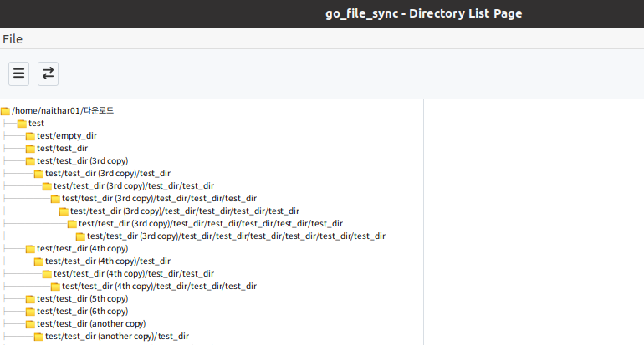
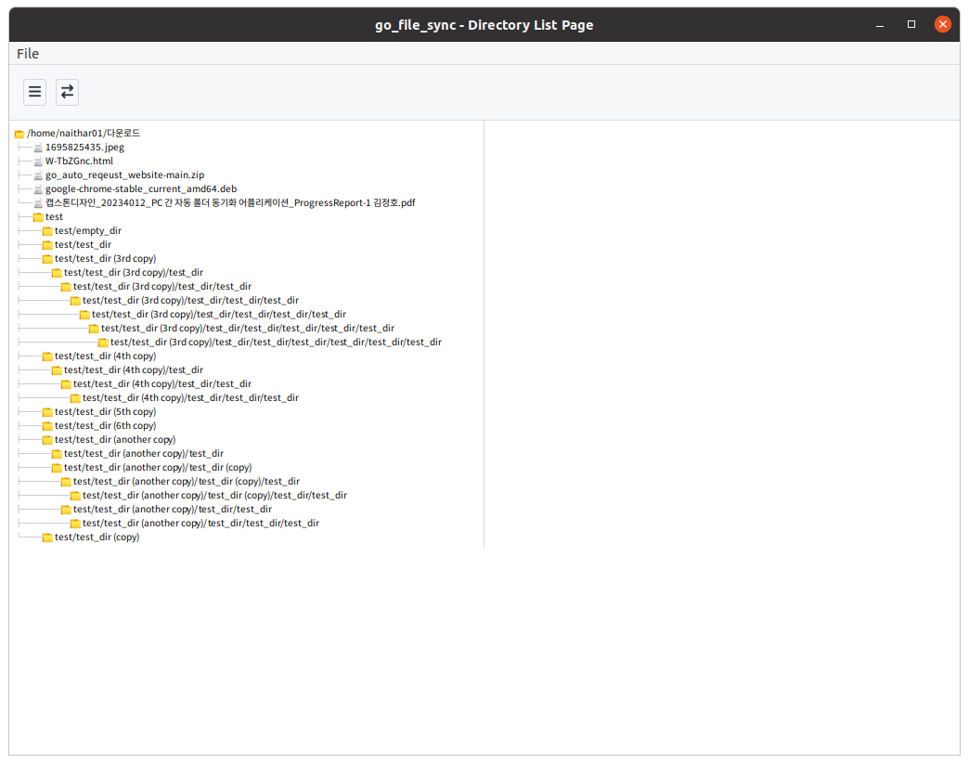

TCP 서버 실행을 위한 PORT 입력 UI를 개발- 퍼블리싱 및 서버 작업
페이지에서 서버 실행을 위한 PORT를 입력하면 서버가 실행됩니다. 이미 사용 중인 PORT일 경우 경고 메시지를 표시하고 다른 PORT를 입력하도록 유도합니다.
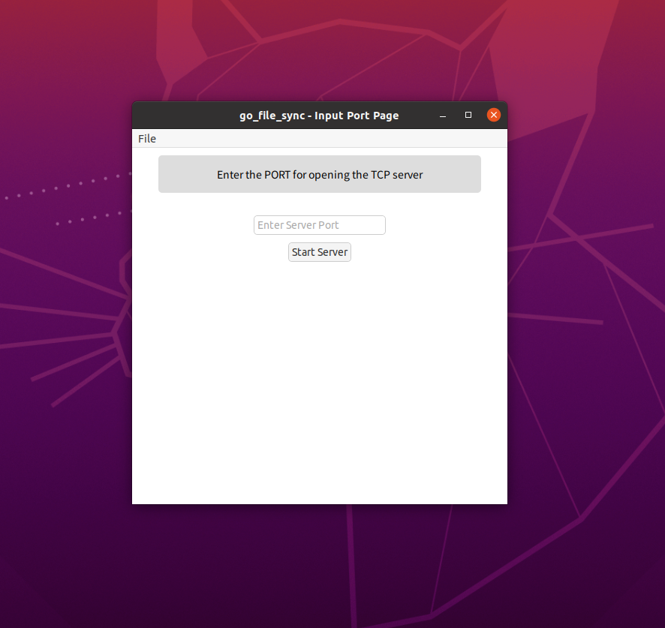
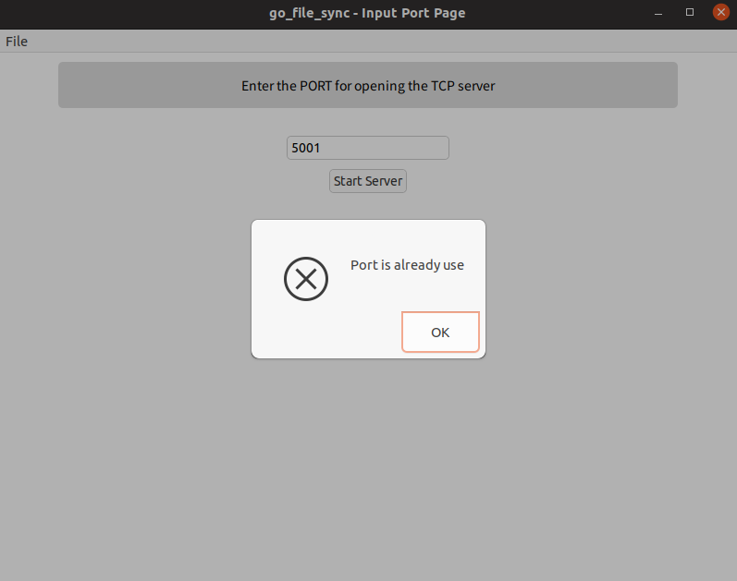

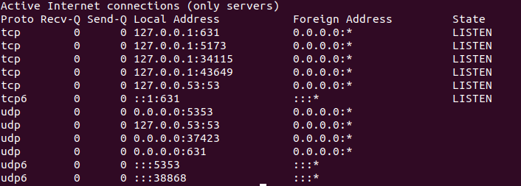
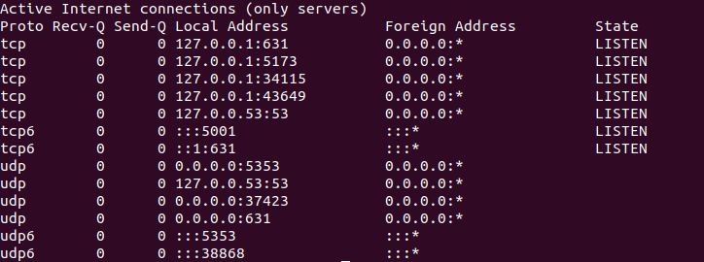

이외 업데이트 사항
- 페이지 별로 Window Title과 Window Size가 의도에 맞게 변경되도록 수정되었습니다.
- 각 페이지는 이제 해당 컨텐츠에 더 적합한 UI로 조정되었습니다.
- 로딩 최적화 작업이 수행되어 페이지 로딩 속도가 향상되었습니다.

향후 업데이트 예정 사항
- 두 개의 PC는 모두 TCP 서버를 시작해야 하며 서버와 클라이언트 역할을 동시에 수행합니다. 이후, 하나의 PC에서 다른 PC로 연결할 수 있습니다. 이로 인해 다음과 같은 변경 사항이 예정되어 있습니다
  - 클라이언트 – 서버 형태로 변합니다.
  - PC1과 PC2는 동시에 서로에 연결되어 양방향 통신이 가능하게 됩니다.
  - 이 방식을 P2P (Pear-to-Pear) 네트워크 모델에 해당하며 양방향 통신을 가능하게 합니다.
  - P2P 네트워크에서 각 PC는 서로 클라이언트로 연결하고 서로의 서버에 연결하므로 데이터를 양방향으로 교환할 수 있게 됩니다.
- 연결 상태 및 상대 PC 정보를 UI에 구성하는 작업을 진행해야 합니다. 이에 따라 다음과 같은 작업이 수반됩니다.
  - 현재 실행 중인 서버의 Port 정보 등을 UI에 구성하는 작업을 진행합니다.
  - 연결된 상대 PC의 폴더 정보를 UI에 구성하는 작업을 진행합니다.

